
Parcours Master
(02 ans)
Spécialité Licence | Spécialité Master
- Aménagement du territoire | Aménagement des villes
- Aménagement du territoire | Aménagement et développement des territoires ruraux
- Aménagement du territoire | Eau et aménagement durable
- Topographie et Géomatique | Aménagement Touristique et patrimoine
- Topographie et Géomatique | Topographie et Cartographie
- Topographie et Géomatique | Géomatique
Diplôme préparé :
Toutes les spécialités sont des Masters académiques, sauf le Master Topographie, Cartographie et SIG est un master Professionnel

Parcours Licence
(03 ans)
Domaine | Filière | Spécialité
Sciences de la terre et de l’univers | Géographie et  Aménagement du territoire | Tronc Commun :  Géographie et aménagement du territoire  « 02 SEMSTRES »
Sciences de la terre et de l’univers | Géographie et  Aménagement du territoire | Deux licences :  - Aménagement du territoire  - Topographie et Géomatique  « 04 SEMSTRES »

Diplôme préparé :
Les spécialités préparées sont des licences académiques.

Parcours Doctorat
(03 ans)
Filière | Spécialité
Géographie et Aménagement du territoire | ………………….. ?
Géographie et Aménagement du territoire | …………………….. ?
Géographie et Aménagement du territoire | ……………………. ?

Secteurs d’emploi pour les licences et Masters:
- Environnement
- Collectivités locales
- Travaux publics et génie civil
- Bureaux d’études publics et privés.
- SONATRACH
- ADE, DHW, ANRH, ANBT
- Enseignement.

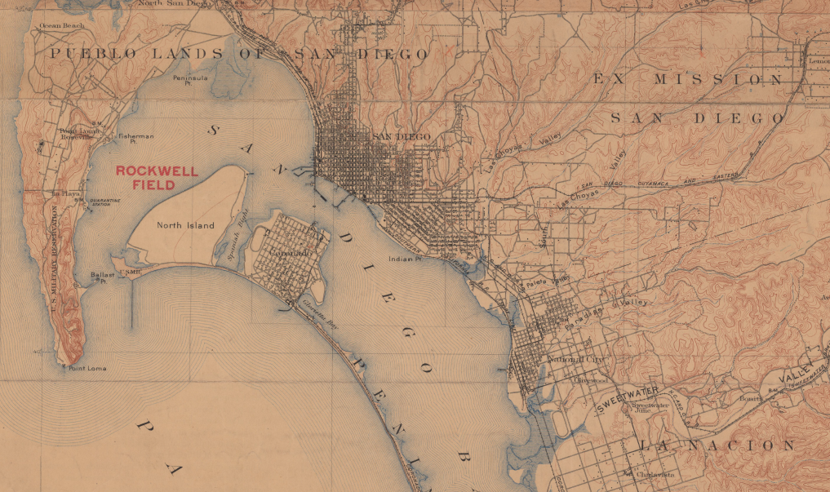
La faculté des sciences de la terre, de la géographie et de l’aménagement du territoire se situé à :
Campus Zouaghi Slimane
Route Ain El bey Constantine

Pour nous contacter :
Tél. -Faculté :
(213) 031.93.02.07
Département de l'aménagement du territoire
Tél. (213) 031.93. 98.51
Mail : departement.amenagement@yahoo.fr
Département sciences géographiques et topographie
Tél. (213) 031.93.91.03
Mail : departement.topographie@yahoo.fr

Département des sciences de la terre (Géologie)
(213) 031.93.38.52

REPUBLIQUE ALGERIENNE DEMOCRATIQUE ET POPULAIRE
UNIVERSITE DES FRERES MENTOURI CONSTANTINE


Guide
Faculté des sciences de la terre, de la géographie et de l’aménagement du territoire
La faculté des sciences de la terre, de la géographie et de l’aménagement du territoire en quelques dates :
- 1971 : Création de l’institut sciences de la terre avec deux départements (Géologie et Géographie technique).
- Réformes 1981 : Création du département de l’Aménagement du territoire.
- 1998 : Création de la faculté des sciences de la terre, de la géographie et de l’Aménagement du territoire.
La faculté des sciences de la terre, de la géographie et de l’aménagement du territoire en quelques chiffres (2021 – 2022) :
- 01 Domaines de formation
- 02 Filières
- 04 Spécialités
- 89 Enseignants
- 1400 étudiants
La faculté des sciences de la terre, de la géographie et de l’aménagement du territoire est organisée en 03 départements, à savoir :
- Département de l’aménagement du territoire.
- Département des sciences Géologiques.
- Département sciences géographiques et topographie

